Jasná tlač nie je veda

Pojem jasná tlač zahŕňa metódy sprístupnenia tlačených textových informácií ľuďom so zrakovým postihnutím. Dodržiavanie zásad jasnej tlače je však prospešné aj pre širokú verejnosť, napríklad pre seniorov či pre ľudí, ktorí potrebujú v texte rýchlo nájsť potrebnú informáciu a zhustené písmo či jeho nesprávny typ ich oberá o čas a, okrem toho, namáha a unavuje zrak.
Základnými parametrami jasnej tlače sú:
- papier
- kontrast
- písmo
- vzhľad a rozmiestnenie textu

Viac o základných parametroch
Základom je, že papier nesmie presvitať ani sa lesknúť.
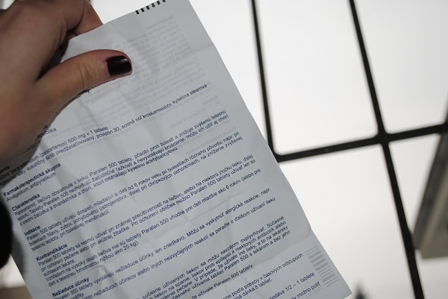
Fotografia: Ukážka papiera, ktorý presvitá
Kontrast medzi písmom a papierom by mal byť čo najvyšší. Ideálny kontrast zabezpečuje čierne písmo na bielom alebo na žltom papieri, hoci niektorým slabozrakým vyhovuje pravý opak – biele písmo na tmavom pozadí. Text môže byť aj na farebnom podklade, no pozadie by malo byť čo najsvetlejšie a farba písma, naopak, čo najtmavšia – okrem čiernej sú vhodné tmavé odtiene zelenej, modrej, červenej či hnedej.
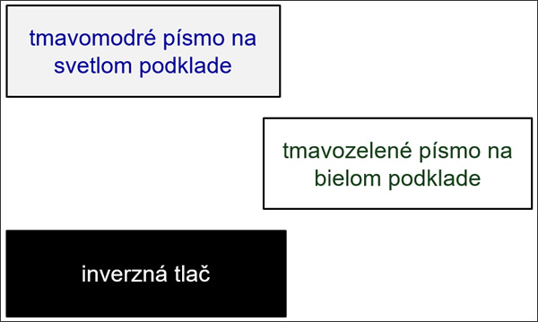
Obrázok: Príklady dobrého kontrastu
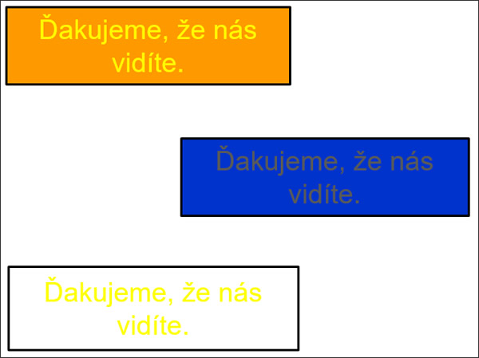
Obrázok: Príklady zlého kontrastu
Písmo musí zohľadňovať tri faktory:
- váha
- typ
- veľkosť
Čo sa týka váhy písma, optimálnym je stredne tučné písmo. Vyhýbať by sme sa mali tenkým písmenám, najmä na tmavom podklade, a príliš tučným písmenám, ktoré sa môžu zlievať.
Vhodným typom písma je bezpätkové písmo (Arial, Verdana), ktoré zároveň:
- nie je kondenzované
- nie je podčiarknuté
- nepoužíva kurzívu
- nepoužíva všetky písmená veľké
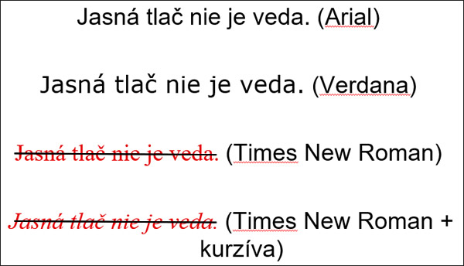
Obrázok: Používa sa bezpätkové písmo
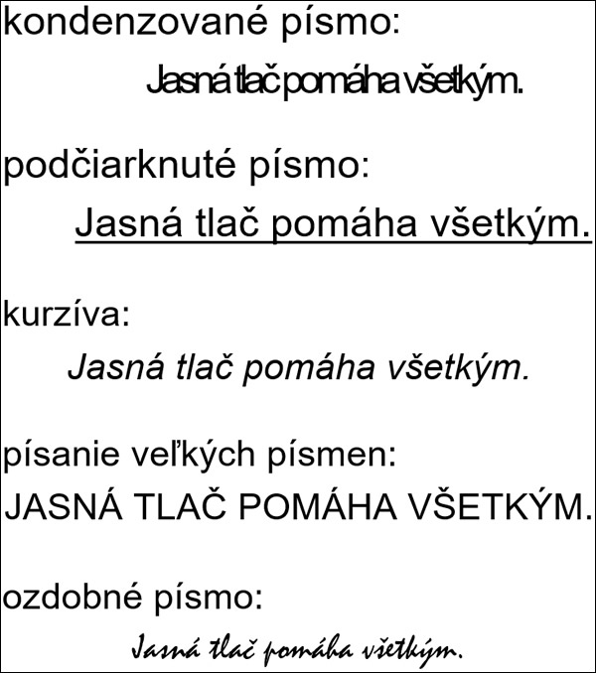
Obrázok: Príklady nevhodného písma
V žiadnom prípade by nemalo ísť o ozdobné písmo či o simuláciu rukopisu!
Veľkosť písma pri štandardnej tlači dokumentov by mala byť minimálne 12 bodov, pre dokumenty určené špeciálne pre slabozrakých ľudí a seniorov sa odporúča veľkosť 14 bodov.
Vzhľad a rozmiestnenie textu sú parametrami, ktorých správne použitie je vhodné nielen pre slabozrakých, ale pre všetkých čitateľov. Základom je dodržiavanie:
- štedrých rozostupov medzi odsekmi
- rovnakých medzier medzi slovami
- väčšie rozostupy medzi riadkami, doporučené riadkovanie 1,5
- zarovnania zľava
Pri rozdeľovaní textu do stĺpcov platí pravidlo maximálne dvoch stĺpcov, medzi ktorými je dostatočne široká medzera alebo zvislá čiara (platí to pre formát A4). Ak sa na strane nachádza aj obrázok, text by ho nemal obtekať a písmo by nemalo byť umiestnené cez obrázky.
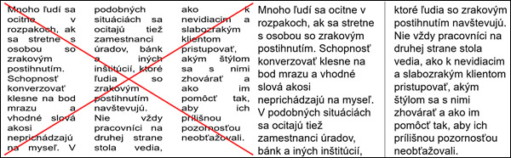
Obrázok: Príklady nevhodného a vhodného použitia stĺpcov
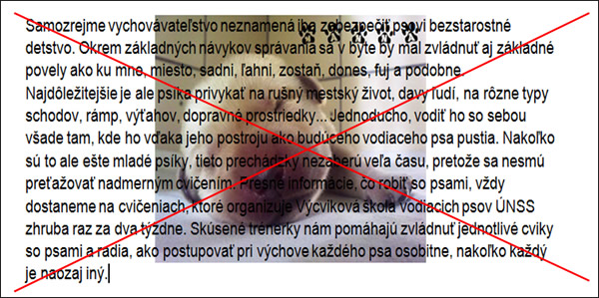
Obrázok: Príklad nevhodného použitia písma cez obrázok

Zásady pri písaní čísiel
Ak tvoríte dokument, v ktorom sa vyskytuje väčšie množstvo číslic, tiež je dôležitý výber písma. V prípade, že zvolíte nevhodný typ (zhustené, príliš tenké alebo tučné písmo, kurzíva...), ľudia so zrakovým postihnutím si niektoré číslice môžu pomýliť. Stáva sa to najmä pri číslach 8 a 0, 6 a 9, 7 a 1.
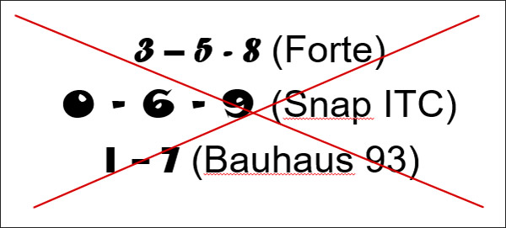
Obrázok: Príklad nevhodných druhov písma pri čísliciach

Používanie farieb
Pri výbere farieb by sme sa mali riadiť ich vlastnosťami, ktorými sú:
- tón
- sýtosť
- svetlosť
Aj pri používaní farieb je dôležité nezabúdať na základné pravidlá:
- Používajte čo najväčší rozdiel v svetlosti farieb medzi pozadím a popredím, nepoužívajte farby s podobnou svetlosťou, aj keď sa líšia v tóne a sýtosti.
- Vyberajte tmavé farby z dolnej polovice a svetlé z hornej polovice kruhu a naopak, nekombinujte svetlé farby z dolnej polovice s tmavými farbami hornej polovice.
- Vyhýbajte sa kombinácii tónov, ktoré na škále susedia, predovšetkým v prípade, ak sa dostatočne nelíšia v svetlosti farby.
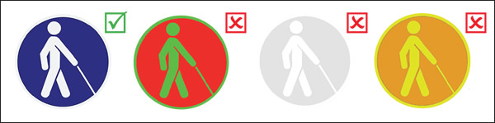
Obrázok: Príklady vhodného a nevhodného použitia farieb
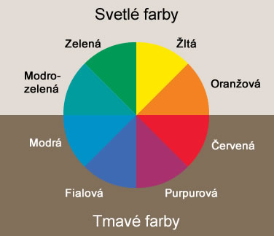
Obrázok: Kruh tmavých a svetlých farieb
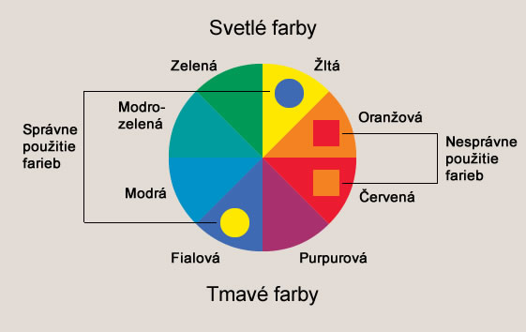
Obrázok: Príklady vhodného a nevhodného použitia farieb vo farebnom kruhu

Zdroj:
Jasná tlač, ÚNSS (c) 2008
Making information accessible for all, European Blind Union 2011
Aries Arditi, PhD: Designing for People with Partial Sight and Color Deficiencies

